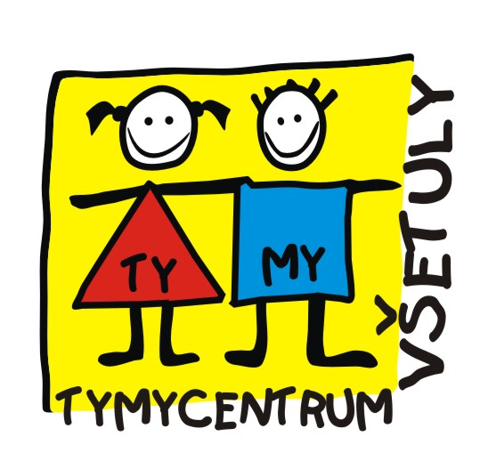
Středisko volného času , příspěvková organizace
Sokolská 70, 769 01 Holešov
Tel: 573 39 69 28, 734 358 563 IČ: 75088606
www.tymycentrum.cz, e-mail: vsetuly@centrum.cz

Přijdi rozšířit naše řady !!!

Florbal pro děti od 6 do 11 let


Každé pondělí od 17 hodin v SVČ TYMY
Cena za pololetí : 600,- Kč
Veškeré informace v kanceláři TYMY

Florbal je typ podlahového hokeje s pěti hráči a brankářem v každém týmu. Muži a ženy si hrají uvnitř s tyčkami o délce 96–115,5 cm (37,8–45,5 palce) a plastovou koulí o obvodu 70–72 mm (2,8–2,8 palce) s otvory. Zápasy se hrají ve třech dvaceti minutových intervalech.

